  课题 | 新型领域安全 国家安全的新焦点（九章第一节）
课时 | 1课时（45min）
教学目标 | 知识技能目标：  （1）了解新型领域安全的内容，理解新型领域安全与国家利益之间的关系  （2）了解我国对太空、深海、极地的开发、利用与研究情况  （3）明确维护新型领域安全的重要性  （4）熟悉太空安全、深海安全、极地安全和生物安全所面临的威胁与挑战  思政目标  （1）培养创新意识，提高创新能力，为新型领域的科技创新蓄力  （2）提高文化认同与自信，积极参与新型领域安全文化建设  （3）提高重大新发突发传染病、动植物疫情防控能力，积极参与志愿实践，培养奉献精神
教学重难点 | 教学重点：能阐述维护新型领域安全的途径与方法  教学难点：熟悉并坚决遵守新型领域安全的相关法律法规，树立守法榜样
教学方法 | 讲授法、案例分析法、问答法、讨论法
教学用具 | 电脑、投影仪、多媒体课件、教材
教学设计 | 第1节课：考勤（2 min）→新课预热（3 min）→传授新知（20 min）→新知讲解（15 min）→ 课堂讨论（3min)→课堂小结（2min)
教学过程 | 主要教学内容及步骤 | 设计意图
考勤  （2 min） | 【教师】清点上课人数，记录好考勤  【学生】班干部报请假人员及原因 | 培养学生的组织纪律性，掌握学生的出勤情况
新课预热  （3min） | 【教师】导入《日本“七三一”部队用人体实验研究生物武器》案例，提问：如果人造病毒生物武器实战化，那么未来战争格局可能发生哪些变化？“七三一”部队在我国犯下的滔天恶行，给我们带来什么的警示？  【学生】聆听、思考、回答 | 通过案例和问题导入，让学生了解这节课的大致内容
传授新知  （20 min） | 【教师】总结学生发言，并引出新知识点  一、新型领域安全的主要内容  新型领域安全是指国家能够在新型领域安全进出、科学考察、开发利用，且能维护自身在这些领域中的资产和其他利益安全的能力。其主要内容包括太空安全、深海安全、极地安全和生物安全。  （一）太空安全  太空安全一般是指太空系统、太空权益、太空轨道环境等方面不受威胁、侵害的客观状态。21世纪以来，太空对一个国家的全面发展产生着重大而深远的影响，世界主要航天国家纷纷出台国家太空战略，逐鹿太空安全高地。具体而言，太空安全主要涉及以下三个方面。  1．太空资源的合理开发和利用  太空资源泛指太空中客观存在的、可供人类开发利用的环境和物质。根据目前人类对太空资源的了解，可开发和利用的太空资源大致可分为轨道资源（如地球同步轨道、太阳同步轨道等）、环境资源（太空辐射、太阳能、太空环境等）和矿物资源（如各类天体上的物质资源）三大类。太空资源的合理开发和利用能够带来人类文明的新进步。  2．太空科学考察与技术研究  早在百年前，被称为“宇航之父”的俄国科学家齐奥尔科夫斯基就预言：“地球是人类的摇篮，但是人类决不会永远生活在这个摇篮里，他们会不断探索新的天体和空间。”人类不断向太空发射探测器，从传统的地面观察转向空中观察，并在太空探索过程中实现了一系列科学技术发明，极大地推动了经济社会的发展进程，深刻地改变着每一个人的日常生活。  3．太空开发的国际战略竞争  太空军事开发与应用加速了战争形态演变、军队组织结构变革和世界力量格局调整，制天权理念主导下的导弹防御、精确打击、高超声速突防和太空控制等能力体系，严重削弱了传统威慑效能，形成了更加灵活实用的新型战略威慑。在这种形势下，维护太空安全与太空权益成为新的提升国家建设和国家军事威慑能力的战略制高点。  【学生】聆听、思考、记录  【教师】总结学生发言，并引出新知识点  （二）深海安全  深海连接着万千海岛和众多沿海国家，其空间广阔且战略纵深巨大，如今已成为各海洋强国强化军事存在和军事控制的重点区域。具体而言，深海安全主要涉及以下两个方面。  1．深海资源的合理开发和利用  深海蕴藏着十分丰富的矿产和生物基因资源，是当今国际社会关注的热点区域。谁抢占了开发深海的先机，也就掌握了人类赖以生存和发展的巨大资源宝库。  2．深海区域科学考察与技术研究  鉴于深海的战略地位，各海洋强国纷纷把目光投向深海，深海成为各国开展科技竞争的新“战场”。如今，深海科技以前所未有的速度发展，深海观测技术逐渐成为推动重大科学研究的关键。  【学生】聆听、思考、记录  （三）极地安全  随着全球变暖、冰区技术的进步和交通工具的改善，极地与经济、政治、文化、安全的联系变得日益广泛，直接关乎各国利益和人类未来。要想参与极地事务，维护基地安全，航运和科考是主要渠道。  1．极地资源的合理利用  极地是冰雪覆盖的高纬度地区，这一“无主权”地区蕴藏着丰富的石油、天然气、矿物和渔业资源。对于全球能源逐渐匮乏的现状来说，极地无疑是地球“最后的宝藏”。当前，极地作为重要资源和能源的主储存地，已成为各国争夺的新疆域。许多国家都把极地研究与开发作为国家的一项重要战略。极地争夺已经日趋“白热化”，我国必须深入思考维护极地权益的相关重大问题。  2．极地区域航道的探索与治理  北极地区快速冰融使得北极航道的开发前景日益广阔，参与利用北极航道蕴含着巨大的经济价值。中国作为联合国安理会常任理事国，是北极理事会正式观察员，也是《南极条约》协商国及其体系的维护者，应在完善极地治理规则、促进极地和平与稳定等方面发挥建设性作用，维护各国和国际社会的共同利益。  3．极地区域科学考察与技术研究  极地地理位置特殊，关乎域内外各国军事安全。作为连接欧亚、北美的顶点，北极到北半球任何一个地区的距离都是最短的，从北冰洋发射导弹几乎可以覆盖整个北半球国家；而且由于长年被较厚的冰层覆盖，北冰洋成为战略核潜艇等军事武器天然的隐蔽保护场地，具有极强的军事威慑力。  【学生】聆听、思考、记录  【教师】导入图片，并请同学们分析图片呈现的是什内容？  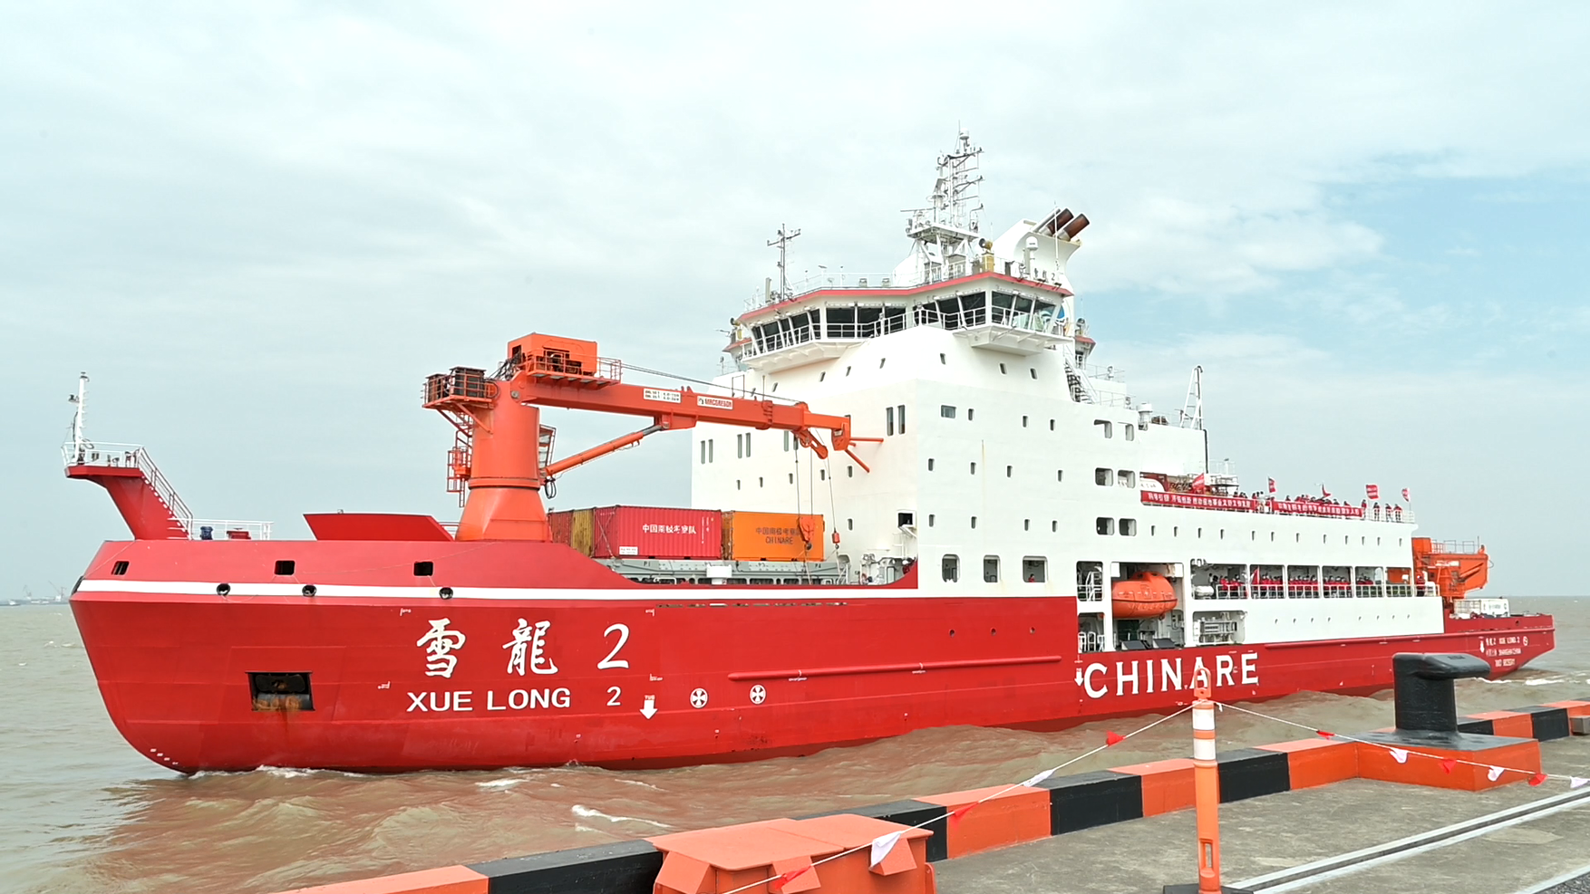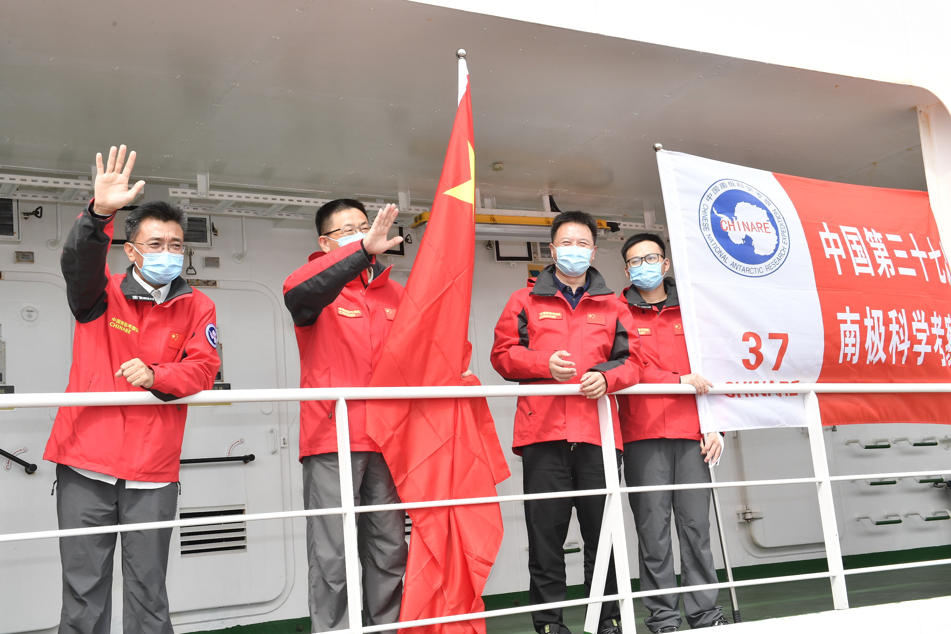  【学生】聆听、思考、记录  【教师】总结学生发言，引出新知识点  （四）生物安全  生物安全是指国家有效防范和应对危险生物因子及相关因素威胁，生物技术能够稳定健康发展，人民生命健康和生态系统相对处于没有危险和不受威胁的状态，生物领域具备维护国家安全和持续发展的能力。  【学生】聆听、思考、记录 | 通过讲解让学生了解新型领域安全的主要内容，理解新型领域安全与国家利益之间的关系，了解我国对太空、深海、极地的开发、利用与研究情况
传授新知  （20 min） |  | 梳理讲解极地安全和生物安全的主要内容，使同学们提高文化认同与自信，积极参与新型领域安全文化建设
传授新知  （15min） | 【教师】总结学生发言，引出新知识点  二、新型领域安全的重要性  当今时代，世界格局处在大变革、大调整之中，国际经济、科技、军事竞争格局正在发生历史性变化。大国之间的战略博弈日趋复杂，尤其是在太空、深海、极地等新型安全领域，竞争明显加剧。为了赢得主动，赢得未来，国家必须确保各新型领域的安全。  （一）新型领域安全涉及潜在的重大国家利益  “国是千万家，有国才有家”，维护国家安全以国家利益至上为准则是毋庸置疑的。国家利益是一个主权国家在国际社会中生存需求和发展需求的总和，所以国家利益拓展到哪里，国家安全边界就要跟进到哪里。外层空间、国际海底区域和极地等新型领域的开发利用、考察研究都与国家利益息息相关。  （二）新型领域安全是未来国际竞争的新焦点  外层空间、国际海底区域和极地等新型领域都是“全人类的共同财产”，不专属于世界上任何一个国家。随着世界政治格局的调整变化，各国在新型领域的战略博弈日益加剧，新型领域安全逐渐成为国际竞争的新焦点。  【学生】聆听、思考、记忆 | 梳理讲解新兴领域安全的重要性，了解我国对太空、深海、极地的开发、利用与研究情况，明确维护新型领域安全的重要性
课堂讨论  （3 min） | 【教师】导入《人类航天史上第一次卫星相撞事故》，大家通过此次事故可以看出什么问题？  【学生】聆听、思考、回答 | 讨论思考新领域安全带给我们的挑战和危险，使同学们更具有安全意识
课堂小结  （2 min） | 【教师】简要总结本节课的要点  本节课主要学习了新型领域安全的主要内容，使同学们了解新型领域安全的内容，理解新型领域安全与国家利益之间的关系了解我国对太空、深海、极地的开发、利用与研究情况，增强创新意识。  【学生】总结回顾知识点 | 总结知识点，巩固印象
教学反思 | 在这节课中学生能在互动环节深入沟通，效果不错。教师还要多与学生进行深入的沟通和交流，这一方面是与学生探讨学习方法和策略让学生在探讨中发现、认识自身学习中存在的问题并及时纠正，从而掌握科学有效的学习方法，提高学习质量和效率。
课题 | 坚持探索合作 维护新型领域安全（九章第二节）
课时 | 1课时（45min）
教学目标 | 知识技能目标：  （1）了解新型领域安全的内容，理解新型领域安全与国家利益之间的关系  （2）了解我国对太空、深海、极地的开发、利用与研究情况  （3）明确维护新型领域安全的重要性  （4）熟悉太空安全、深海安全、极地安全和生物安全所面临的威胁与挑战  思政目标  （1）培养创新意识，提高创新能力，为新型领域的科技创新蓄力  （2）提高文化认同与自信，积极参与新型领域安全文化建设  （3）提高重大新发突发传染病、动植物疫情防控能力，积极参与志愿实践，培养奉献精神
教学重难点 | 教学重点：能阐述维护新型领域安全的途径与方法  教学难点：熟悉并坚决遵守新型领域安全的相关法律法规，树立守法榜样
教学方法 | 讲授法、案例分析法、问答法、讨论法
教学用具 | 电脑、投影仪、多媒体课件、教材
教学设计 | 新课预热（2min）→互动思考（3min)→新知讲解（10min）→互动思考（5min)→新知讲解（10 min）→新知讲解（10 min）→ 作业（3min)→课堂小结（2min)
教学过程 | 主要教学内容及步骤 | 设计意图
新课预热  （2min） | 【教师】导入《“蛟龙号”潜航员唐嘉陵：为深海科考搭建桥梁》案例，通过唐嘉陵大家有什么想法？  【学生】聆听、思考、回答 | 通过案例和问题导入，让学生了解这节课的大致内容
互动思考  （3min） | 【教师】导入案例《中国“雪龙号”南极驰援俄科考船》，提问：“雪龙号”给了你哪些启发？  【学生】聆听、思考、回答 | 通过提问、资料阅读、讲解，吸引学生关注，激发学生的学习兴趣
新知讲解（10min） | 【教师】总结学生发言，并引出新知识点  一、新型领域安全面临的威胁与挑战  （一）太空安全面临的威胁与挑战  太空安全面临的威胁与挑战主要包括开发探索时面临的技术挑战、开发经营时面临的挑战，以及频轨资源短缺、太空碎片增加所带来的风险等。  1．开发外层空间面临技术挑战  自人类开展太空活动以来，航天技术发展就始终与国家安全息息相关，太空安全问题也因此由来已久。由于太空环境的极端特异性，我国在开发外层空间的过程中经历过众多的技术挑战，包括卫星、火箭等太空技术的研发等。如今，在新一轮科技革命和产业变革推动下，我国会进一步探索和开发外层空间，在探索和开发过程同样会面临诸多技术挑战。  2．太空开发经营面临安全问题  2007年9月，美国国家航空航天局（NASA）时任局长迈克尔·格里芬在纪念NASA成立50周年的演说中正式提出了“太空经济”概念，将航天活动的机制效益拓展到了“经济”。“新航天时代”呼之欲出，商业化成为人类航天事业发展到一定阶段的必然产物。我国商业航天的蓬勃发展及基本的航天技术日益成熟，给众多创业者提供了机遇。与此同时，良莠不齐的航天创业公司也可能使得太空的开发经营出现不合理竞争、工程项目基本无利可图、组织关系遭到破坏、顶尖人才大量流失等情况。  3．频轨资源短缺、太空碎片增加阻碍人类活动  频率和轨道是卫星运行中必不可少的资源。一颗卫星所占据的通信频率和运行轨道难以和其他卫星共享，而且新发射的卫星必须规避已有卫星的通信频率和飞行轨道，否则就会彼此产生通信干扰，甚至相撞。因此，随着近年来近地空间的航天器越来越密集，太空中的频轨资源越来越稀缺，各国间的竞争达到了前所未有的激烈程度。  （二）深海安全面临的威胁与挑战  深海安全面临的威胁与挑战，主要包括开发深海时面临的技术挑战和探索深海时可能面临的未知风险。  1．开发深海区域面临技术挑战  深海区域不属于任何国家管辖，是最大的政治地理单元。其面积接近地球面积的一半，深海资源丰富，法律地位特殊，具有较高的战略价值。海洋学专家认为，深海科学技术是21世纪世界科技发展的重要前沿，未来深海资源的竞争，其焦点也是深海技术的竞争。开发深海需要克服勘查和开采两个技术难题。  2．探索深海面临的未知风险  深海是一个漆黑、高压和冰冷的世界。由于 99%的光线都难以穿过深度超过150米的海水，所以深海里几乎是漆黑一团，能见度极低；在海洋中，每下潜100米就会增加10个大气压，几毫米厚的钢板在1万米的洋底就像大气中的鸡蛋壳一样易碎，这不仅要求潜水器的浮力材料能承受住巨大的压力，而且要求它的渗水率极低，以保证其密度不变，否则就会沉入海底；越往海底深处去，温度就会越低，甚至可能在某一地点接近冰点，但同时，在海底存在的热液喷口又可能将海洋温度提高到400℃；在封闭而神秘的深海领域，还存在着大量特有物种，这也让深海探索充满了未知。此外，海水的腐蚀性和破坏性也不容小觑。  （三）极地安全面临的威胁与挑战  极地安全面临的威胁与挑战主要包括保护、利用极地资源所面临的技术挑战，以及探索极地时可能存在的巨大未知危险。  1．保护和利用极地区域面临技术挑战  随着全球变暖加剧，极地的大气、海洋、陆地圈层都发生了较为显著的变化。南极地区的臭氧层每年都会受到人造化学物质的破坏，南极冰架出现崩裂，巨大的冰山因此坠入海洋；北极的部分地区温度上升，北冰洋冰层逐渐融化，海冰范围退缩，引起了生态系统和生物资源的变化。种种迹象表明，极地保护刻不容缓，相应的技术发展面临着新的挑战。  2．探索极地存在巨大未知危险  南极平均海拔高度达2 350米，长年被冰雪覆盖，所储存的冰雪占全世界冰雪总量的95%，全年多暴风雪天气，年平均气温为−25℃～−30℃，最低气温甚至可达−89.6℃。北极则终年气候酷寒，夏季多阴霾天气，冬季多暴风雪。  （四）生物安全面临的威胁与挑战  生物安全进入了当代国际视野，生物因素成为诱发国家经济和社会危机的重要因素。  1．重大传染病、动植物疫情对人类健康的危害  在全球范围内，人类、动物新发突发传染病呈现出存量多、增速快、传播广、危害重等趋势，威胁着人类和动物的健康和生命，成为国家生物安全的首要威胁。  2．生物因素对生态环境的危害  随着我国对外经济贸易的不断发展，新兴业态不断涌现，外来有害生物也呈现出种类批次增多、蔓延范围扩大、危害加剧的特点，对生态环境、农林生产和人体健康造成巨大危害。外来有害生物的侵入将破坏原有的生态系统结构，使得生态系统结构失衡和功能退化。当外来生物与本土近缘物种杂交后，杂交后代可具有更强的抗逆能力，进而使本土物种面临更大的威胁，部分本土物种的灭绝速度不断加快，遗传多样性急剧贫乏。  3．生物因素对社会经济与国家利益的危害  外来有害生物不断繁殖、更新和扩散后所带来的问题，依靠物理、化学、生物等措施都很难解决，其严重后果之一就是带来巨大的经济损失。  【学生】聆听、思考、记录 | 梳理讲解太空、深海、极地、生物安全所面临的威胁与挑战，使同学们加强对生物因素所造成的对人类健康、生态环境、社会经济与国家利益的危害
互动思考  （5min） | 【教师】提问：现实生活中存在哪些危害生物安全的行为和现象？这些行为和现象可能带来哪些危害？在日常生活中，青年学生可以采取哪些措施来维护生物安全？  【学生】聆听、思考、回答问题 | 通过提问，激发学生的学习分析维护新型领域的途径和方法的兴趣
传授新知  （10min） | 【教师】总结学生发言，并引出新知识点  二、维护新型领域安全的途径与方法  维护新型领域安全，就必须着眼于新型安全领域威胁、挑战的新变化，与时俱进地制定相关政策法规，推动战略谋划，提升关键核心技术突破能力，建立高质量人才自主培养体系，多方位开展国际性合作。  （一）推进新型领域安全的顶层设计  政策法规是维护新型领域安全的有力武器。西方发达国家自20世纪80年代起就开始逐步加强新型领域的立法工作。美国、日本、俄罗斯及有关欧洲国家也都将太空、极地、深海、生物安全作为国家安全战略的重要内容，通过法律和国家政策保障本国在新型领域国家利益的安全。  （二）加快新型领域安全的科技创新和人才培养  要想维护新型领域安全，我国必须加快新型领域核心科技创新和基础设施设备建设，尽快培养和储备新型领域的科技人才。  1．加快新型领域核心科技创新与基础设施设备建设  近年来，中国在探索太空、深海、极地等前沿科技领域不断获得新突破。“嫦娥五号”月球探测器、“北斗三号”全球卫星导航系统、载人航天器等重大创新成果举世瞩目；深海深地探测、水下无人潜航、人工智能等面向国家重大需求的战略高技术领域持续取得重大突破；破冰科考船、大气激光雷达、南极巡天望远镜等得到实际应用；等等。  2．加快培养和储备新型领域人才  新型领域的开辟最具探索性和前瞻性，我们需要赶超的是技术领跑、实力领先的强敌对手，需要攻克的是出奇制胜、突破既有的高难课题，要想实现比肩竞争、谋求超越，唯有增强自主创新能力。而要想增强自主创新能力，就必须建立高质量人才自主培养体系，打造一支爱国奉献、团结协作、具有创新自信、敢于攻坚克难的高水平创新队伍，提升人才队伍的原创能力和关键核心技术突破能力，把科技发展的主动权牢牢掌握在自己手里。  【学生】聆听、思考、记忆 | 梳理讲解维护新兴领域安全的途径与方法，培养学生创新意识，提高创新能力，为新型领域的科技创新蓄力
新知讲解  （10min） | 【教师】总结学生发言，并引出新知识点  二、维护新型领域安全的途径与方法  （三）开展新型领域安全国际合作  新型领域安全与全人类的命运息息相关，我国应始终坚持相互尊重、平等互利的原则，加强与世界其他国家在探索、利用和治理外层空间、国际海底和极地区域，以及防疫、抗疫、维护生态环境等方面的国际合作，并推动新型领域安全文化建设，为造福全人类做出贡献。  1．推动新型领域国际治理和规则制定  近年来，随着科技进步及经济全球化的发展，太空、深海、极地、生物等新型领域的国际机制不断建立，成为国际组织与全球治理发展的新方向和突破点。新型领域的合作缺乏统一规范，而传统领域的治理经验难以简单移植，这就为广大发展中国家提供了相对平等的参与机会。  2．推进新型领域的国际合作  在太空、深海、极地和应对传染性疾病等新型领域，我国应秉持和平、主权、普惠、共治的原则，积极参与国际合作，努力把新疆域和新领域打造成各方合作的新平台，而不是相互博弈的竞技场。  3．推动新型领域安全文化建设  在经济全球化、区域一体化不断深入发展的背景下，新型领域在战略、经济、科研、环保、航道、资源等方面的价值不断提升，受到国际社会的普遍关注。这些领域的问题涉及国际社会的整体利益，攸关人类生存与发展的共同命运，具有全球意义和国际影响。为了维护新型领域的安全稳定，我国必须推动新型领域安全文化建设，增强全球依法、有序参与开发和利用新型领域，通过和平方式解决权益争议的意识。  【学生】聆听、思考、记录 | 讲解维护新型领域安全国际合作的方法，使同学们提高文化认同与自信，积极参与新型领域安全文化建设
课堂小结  （3 min） | 【教师】简要总结本节课的要点  本节课主要学习了新型领域安全面临的威胁与挑战，并采取具体措施去应对，使同学们在学习过程中培养创新意识，提高创新能力，为新型领域的科技创新蓄力。  【学生】总结回顾知识点 | 总结知识点，巩固印象
作业布置  （2 min） | 【教师】布置课后作业  “新领域设备秀”主题班会  曾几何时，太空、深海、极地只是少数国家的专属竞技领域。如今，全球参与新型领域探索的国家越来越多，中国在新型领域的科学技术也越来越成熟。请以“新领域设备秀”为主题，开展一次班会，以加深对我国新型领域相关设施设备的了解，增强民族自豪感。具体内容与要求如下：  （1）全班学生自行分组，每组4～5人，并推选1名组织能力强的学生作为小组代表。  （2）各组成员查找相关资料，了解我国在太空、深海、极地领域研发并实际应用的科学设施设备，如我国的月球探测器、火星探测器、潜航器、破冰船等。  （3）各组先选择一个最感兴趣的科技成果（如“嫦娥五号”），然后收集其具体信息，包括功能特点、相关人物、发展过程、达成成就等。  （4）由各小组代表采用文字、图像或视频等形式，在班会上对本组的信息收集成果进行展示和解说。  【学生】完成课后任务 | 延展知识面
教学反思 | 本节课环节完整，但学生主动性不高。教学按老办法、老观念去教，还是那样刻板，教学手段单一，学生的学习动机定会下降。让学习动机成为推动学生参与学习活动心理动因。教师应创设情境，开成连动的整体情境，学生学习的积极性、主动性能在引入情境后被激起。

